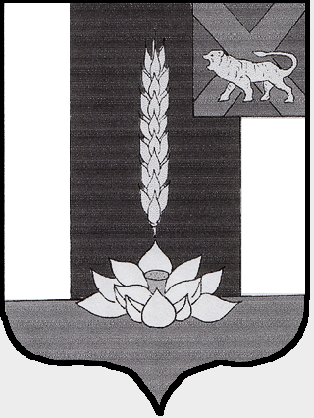

Администрация Черниговского района

ПОСТАНОВЛЕНИЕ

31.03.2020 с. Черниговка № 231-па

О внесении изменений в постановление администрации Черниговского района от 11.01.2018 г. № 5-па «Об утверждении состава комиссии по признанию граждан нуждающимися в улучшении жилищных условий»

В соответствии с Федеральным законом от 06.10.2003 г. № 131-ФЗ «Об общих принципах организации местного самоуправления в Российской Федерации», ст. 51 Жилищного Кодекса РФ, Постановлением Правительства Российской Федерации от 15.07.2013 г. № 598 «О федеральной целевой программе «Устойчивое развитие сельских территорий на 2014 - 2017 годы и на период до 2020 года», Постановлением Правительства Российской Федерации от 17.12.2010 г. № 1050 «О реализации отдельных мероприятий государственной программы Российской Федерации «Обеспечение доступным и комфортным жильем и коммунальными услугами граждан Российской Федерации», Уставом Черниговского района

ПОСТАНОВЛЯЮ:

1. Внести изменения в приложение к постановлению администрации Черниговского района от 11.01.2018 года № 5-па «Об утверждении состава комиссии по признанию граждан нуждающимися в улучшении жилищных условий», изложив его в следующей редакции:
Председатель комиссии: | Первый заместитель главы администрации Черниговского района  Климчук С.С.
Заместитель председателя комиссии: | И.о. заместителя главы администрации Черниговского района  Кононенко И.И.
Секретарь комиссии: | Ведущий специалист отдела жизнеобеспечения администрации Черниговского района  Лаврик Н.С.
Члены комиссии: | Начальник отдела земельных и имущественных отношений  Клева Е.А.  Ведущий специалист отдела земельных и имущественных отношений  Куницкая М.Л.  Начальник отдела по аграрной политике управления экономики и территориального планирования администрации Черниговского района  Кобец С.В.

2. Постановление Администрации Черниговского района от 18.06.2019 г. № 351-па «О внесении изменений в постановление администрации Черниговского района от 11.01.2018 г. № 5-па «Об утверждении состава комиссии по признанию граждан нуждающимися в улучшении жилищных условий» признать утратившим силу
3. Опубликовать настоящее постановление в «Вестнике нормативно- правовых актов Черниговского района» приложении к газете «Новое время» и разместить на официальном сайте Администрации Черниговского района.
4. Контроль за исполнением настоящего постановления возложить на Первого заместителя Главы администрации Черниговского района С.С. Климчук.

Глава
Черниговского района В.Н. Сёмкин

